酒店管理系统
软件需求说明书

目录
1.引言 .................................1
1.1 目的 ...............................1
1.2 项目范围 ...........................1
1.3 定义、缩略语、缩写 ...................1
2. 系统需求概述 ........................2
2.1 用例模型 ...........................2
2.2 假设和依赖 ........................2 3. 系统详细需求 ........................3
3.1 Use-Case 清单.......................3
3.2 规格说明 ...........................3
3.2.1 功能性需求........................3
3.2.2 可用性............................3
3.2.3 可靠性............................4
3.2.4 性能..............................4
3.2.5 保障性............................4
3.2.6 设计上的限制.....................4 4. 术语表 ..............................5

软件需求说明书
1. 引言
1.1 目的
本文档描述了酒店管理系统的软件需求规格。目的在于向读者表述系统的环境，系统的功能和非功能的需求。

1.2 项目范围

酒店管理系统是一个面向酒店用来进行酒店日常管理的系统。该系统能能够为酒店
的管理者对酒店进行比较精确的管理，能够实现用户进行酒店的预定等操作，对酒店各部门提供管理功能。

系统主要功能:
酒店管理系统是记录酒店客人的信息，提供查询，报表打印等一系列工作，他能让工作人员从繁琐的工作中解脱出来。本系统将结合中国酒店的实际特点，模仿中小型酒店的设计管理系统，将整个酒店管理系统细分成三个部分：房间管理、顾客管理和财务管理。实现客房管理、房态查询、系统管理、会员管理等基本功能。

2. 系统需求概述
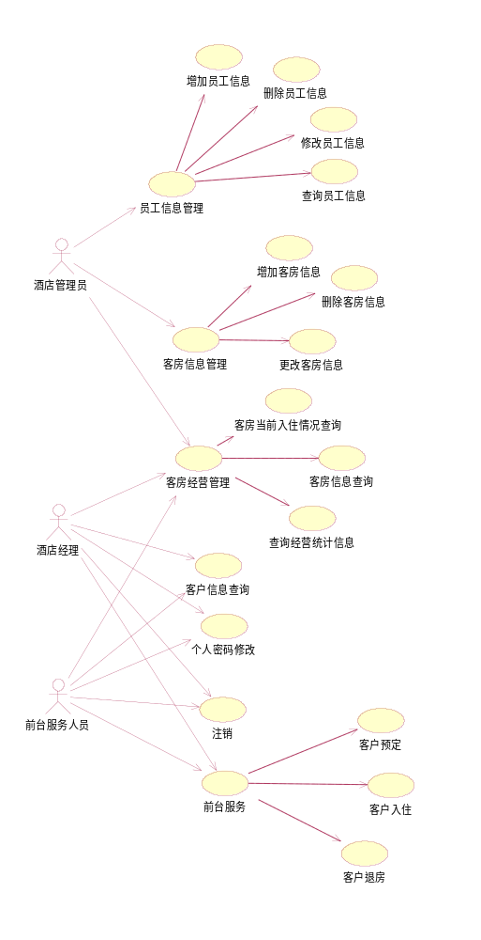
2.1 用例模型
系统用例图如下:

用例描述：

100.1 | 用例ID号及用例名 | D1用户信息管理
100.2 | 用例概述 | 对酒店客房管理系统的使用者进行管理，包括对员工的基本信息进行检索、录入和修改
100.3 | 参与者 | 酒店管理员和前台服务员（部分使用）
101.4 | 前置条件 | 必须先登录（帐号、密码）
100.5 | 后置条件 | 若有改动，必须确认保存
100.6 | 基本事件流  （Basic Flow） | - 管理员（或服务员）登录  - 对员工信息进行查询或修改
100.6.1 | 扩展事件流（Alternative Flows） | - 添加员工  - 查询员工信息  - 修改员工信息  - 删除员工信息

100.1 | 用例ID号及用例名 | D2添加用户
100.2 | 用例概述 | 添加用户
100.3 | 参与者 | 酒店管理员
101.4 | 前置条件 | 必须先登录
100.5 | 后置条件 | 如果有改动必须保存
100.6 | 基本事件流  （Basic Flow） | - 管理员登录  - 开始添加员工  - 输入员工信息  - 保存添加员工信息
100.6.1 | 扩展事件流（Alternative Flows） | 添加用户

100.1 | 用例ID号及用例名 | D3查询用户信息
100.2 | 用例概述 | 查询用户（前台服务员、系统管理员、经理）信息，包括姓名、员工号、部门、联系方式
100.3 | 参与者 | 酒店管理员或服务员（部分）
101.4 | 前置条件 | 必须先登录
100.5 | 后置条件 | 若有改动必须保存
100.6 | 基本事件流  （Basic Flow） | - 管理员登录  - 输入所要查询员工姓名或员工号  - 检索查看信息  - 确认并退出
100.6.1 | 扩展事件流（Alternative Flows） | 查询用户信息

100.1 | 用例ID号及用例名 | D4删除用户
100.2 | 用例概述 | 删除用户（前台服务员、系统管理员、经理）信息
100.3 | 参与者 | 酒店管理员
101.4 | 前置条件 | 必须先登录
100.5 | 后置条件 | 必须确认保存
100.6 | 基本事件流  （Basic Flow） | - 管理员登录  - 输入所要删除员工的姓名或员工号  - 确认删除  - 退出
100.6.1 | 扩展事件流（Alternative Flows） | 删除用户

2.2 假设和依赖
客户用户必须具备一定的计算机知识。否则将影响系统的使用效果。系统详需求本节将使用用例技术描述系统的详细求。

3.1.1 功能性需求
本节描述了用例中通用的功能性需求。

识别参与者
在本系统中参与者有：酒店管理员，酒店经理，前台服务
对需求进行捕获与描述

1. 用例名称：用户信息管理
执行者：酒店管理员和前台服务员
目的：对酒店客房管理系统的使用者进行管理，包括对员工的基本信息进行检索、录入和修改
2.用例名称：客房经营管理
执行者：酒店管理员、酒店经理、和前台服务员
目的： 实现对客房的订房，入住和退房管理，包括对客房的业务信息（如客房号、预定时间、入住时间、换房情况、退房情况、金额等）进行检索、录入和修改。
3. 用例名称：预订登记
执行者：前台服务员、管理员或经理
目的：客户通过各种途径（电话、网络或亲自到达）预订房间
4. 用例名称：入住登记
执行者：前台服务员、管理员或经理
目的：客户入住酒店，办理手续
5. 用例名称：退房登记
执行者：前台服务员、管理员或经理
目的：客户退出酒店，办理手续
6. 用例名称：客房信息管理
执行者：酒店管理员和酒店经理
目的：可自定义客房类型，并对其进行管理，包括对客房类型的基本信息（如客房号、客房类型、房间位置、面积、床位、价格等）进行检索、录入和修改。
7. 用例名称：用户密码修改
执行者：酒店管理员、酒店经理和服务员
目的：用户可以对自己的登录密码进行修改
8. 用例名称：用户注销
执行者：酒店管理员，酒店经理和服务员
目的：用户离开系统，注销，以防止别人通过自己的帐号登录系统
9. 用例名称：删除用户
执行者：酒店管理员
目的：删除用户（前台服务员、系统管理员、经理）信息
10.用例名称：添加用户
执行者：酒店管理员
目的：添加用户
11.用例名称：查询用户信息
执行者：酒店管理员或服务员
目的：查询用户（前台服务员、系统管理员、经理）信息，包括姓名、员工号、部门、联系方式
12.用例名称：删除用户
执行者：酒店管理员酒店管理员
目的：删除用户（前台服务员、系统管理员、经理）信息

3.1.2 可用性
下面列出了和系统的可用性相关的需求。
系统客户端
系统的客户端必须是Web浏览器，不需要安装额外的软件。
系统易用性
酒店管理系统的用户界面设计必须简单明了，不需要来学习。
帮助服务
酒店管理系统的每个重要页面上必须都有相关的帮助页面的链接，用户可以使用它们来获得必要的帮助信息。

3.1.3 可靠性
系统严重错误发生的平均时间间隔
系统发生严重错误的平均时间间隔应该大于300小时。

3.1.4 性能
最大的并发人数
酒店管理系统的最大并发访问数应该为1000。在这个范围内，系统应该能够很好的工作。
最大系统响应时间
在最大并发数为1000范围内时，系统对用户的最大相应时间应该小于10秒/1万条数据。

最大的事务处理时间
酒店管理系统的用户事务的最大处理时间应该是30秒，如果超过这个时间系统应该自动结束用户的事务处理。

3.1.5 保障性

出错对应时间
当系统发生错误时，对应的补丁程序的发布时间应该是小于2天/一件bug。 , 技术支持时间
本系统完全上线后的一年内，提供的技术支持时间应该是每周8小时*5天。 3.1.6 设计上的限制
数据库管理软件
系统必须使用Java接口同关系型数据库管理软件建立连接。
Web服务器软件
系统必须使用支持J2EE规范的Web服务器软件。
平台要求
系统的平台要求
系统必须在CPU为P3以上，内存为512MB以上，操作系统为微软win2000以上或Linux(Unix)的数据库服务器上顺利运行。
系统必须在CPU为P3以上，内存为512MB以上，操作系统为微软win2000以上或Linux(Unix)的Web服务器上顺利运行。
Web浏览器
系统的用户界面必须在IE 8.0以上或Opera12以上的浏览器正常显示。 , Java的版本
系统必须在Java1.3以上的版本上运行。
4. 术语表
J2EE(Java 2 Platform，Enterprise Edition)是SUN公司定义的一个开发分J2EE规范 布式企业级应用的规范。它提供了一个多层次的分布式应用模型和一系列开发技术规范。
数据库管理系统(DataBase Management System)是一种操纵和管理数据库的大型软件，是用于建立、使用和维护数据库。它对数据库进行统一的管理DBMS 和控制，以保证数据库的安全性和完整性。用户通过数据库管理系统访问数据库中的数据，数据库管理员也通过DBMS进行数据库的维护作。随着网络技术的普及、应用和Web技术的不断完善，Web服务已经成Web服务为互联网上重要的服务形式之一。原有的客户端/服务器模式正在逐渐被浏器软件 览器/服务器模式所取代。Web服务器软件是一个软件系统，用于支持网络上可以互操作的机器到机器之间的交互。

